Evaluare UNIT 3

Mihu Daniel-Florin

* Liste template
* Lista tip calendar

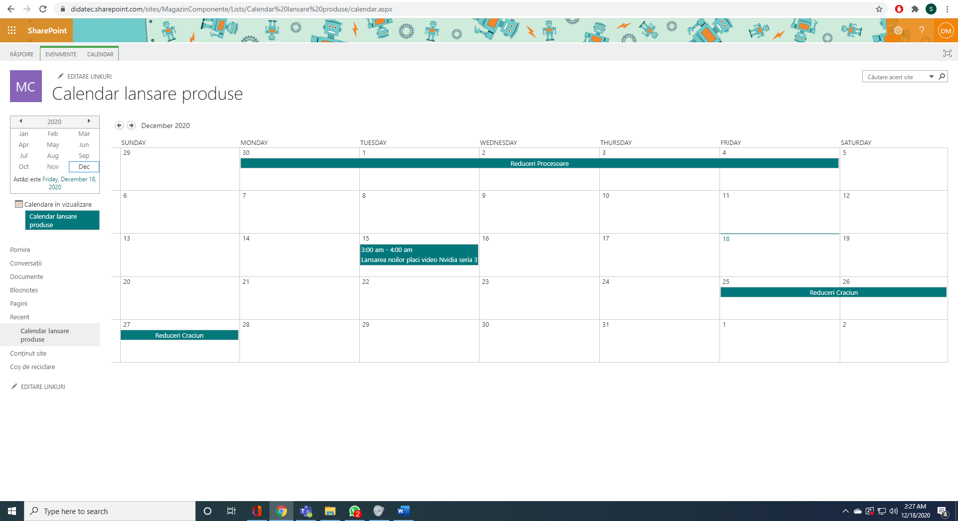

* Lista tip survey
* Lista anunturi

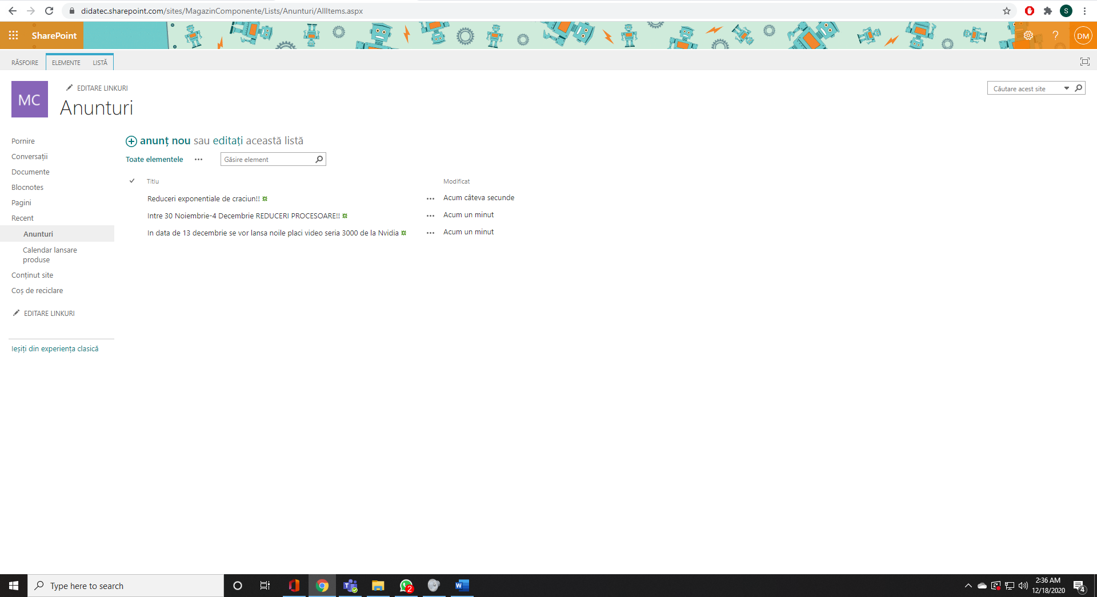

3 liste custom 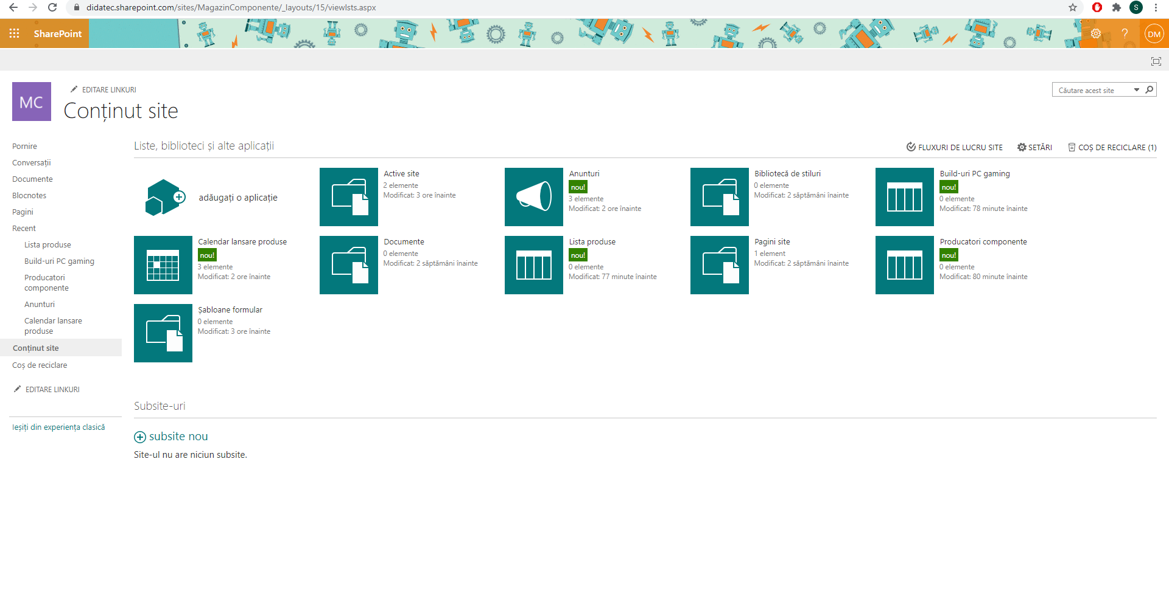

* 2 coloane/ listă custom de tip person sau calculated

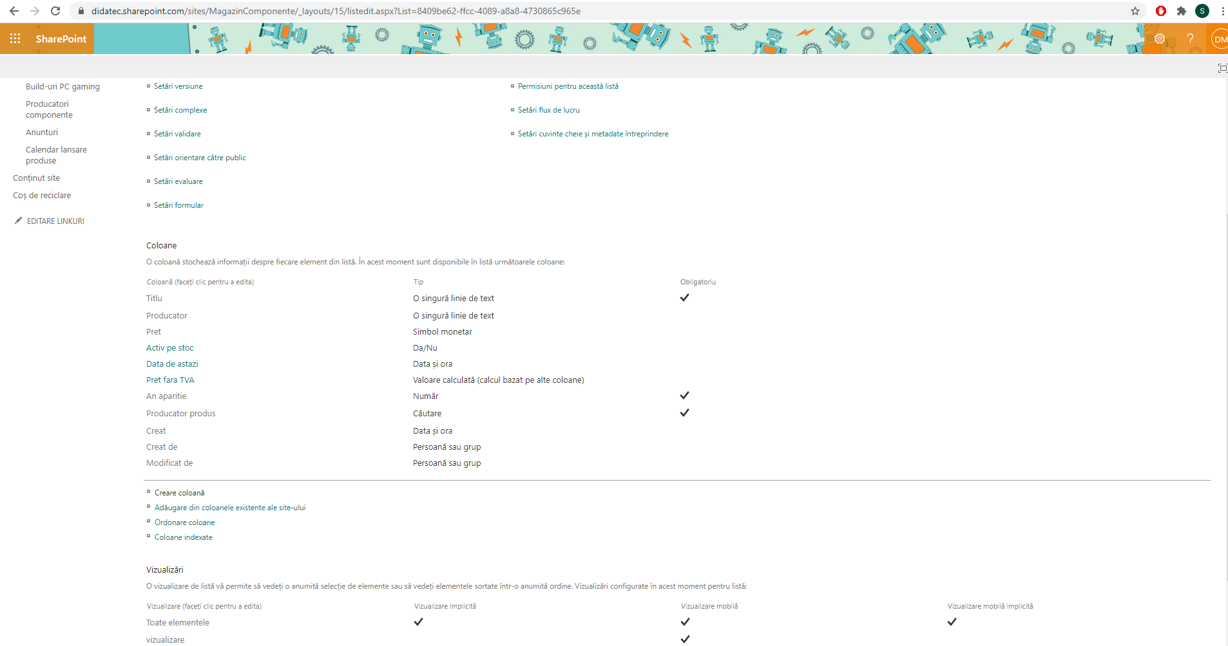

* Min 2 înlănțuiri între liste (Coloană de tip lookup)



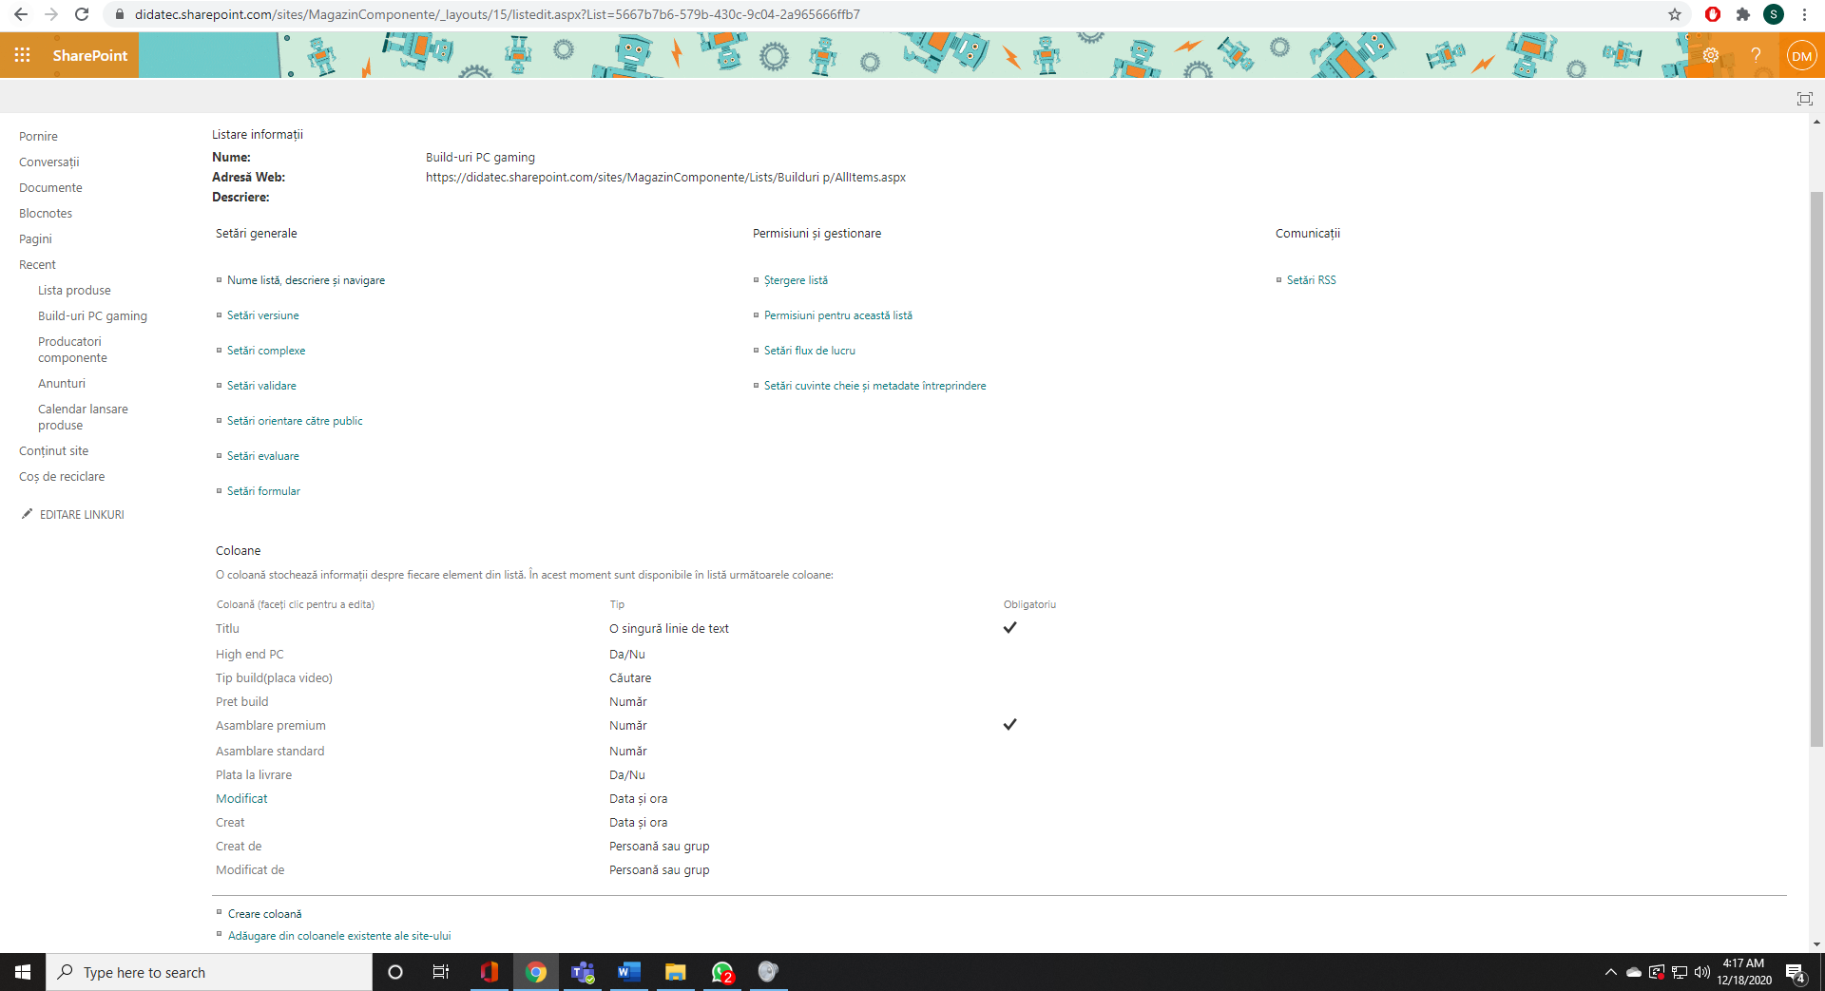

* 1 coloană cu validare/ listă custom



(doar un screenshot dar am implementat validare pe fiecare lista custom )

* 2 view-uri custom pentru fiecare listă (min.1 view/ listă cu funcții sortare, filtrare și customizare stil)

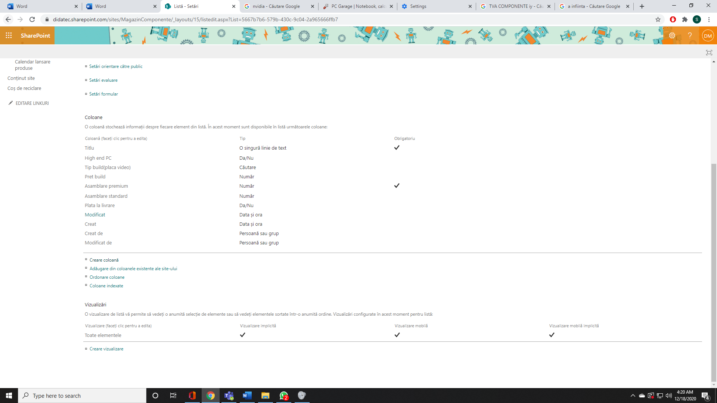

(doar un screenshot dar am implementat view-uri custom pe fiecare lista )

* Pagina home

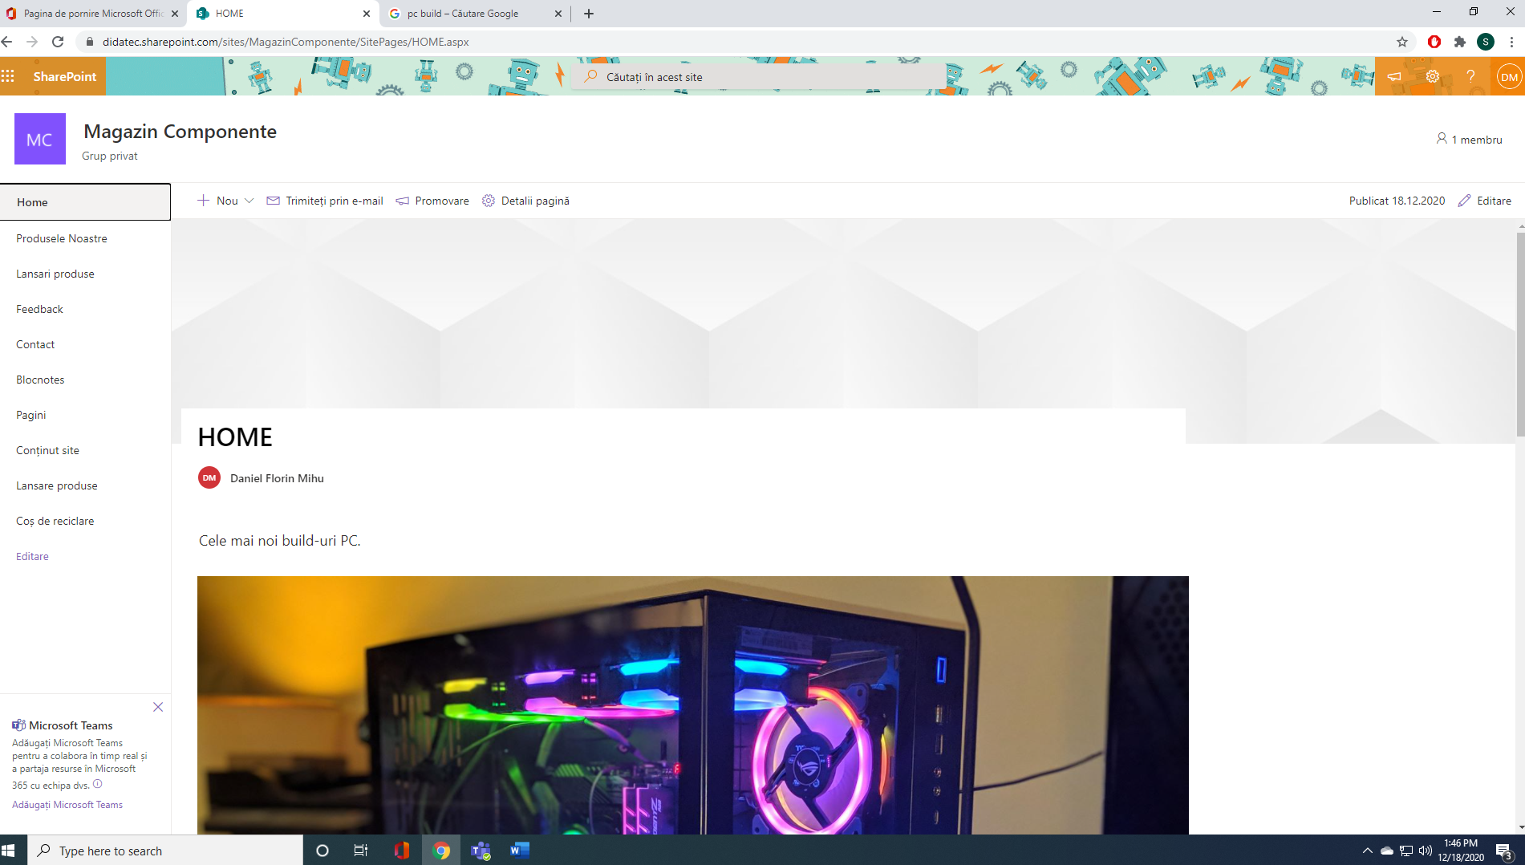

* Pag prezentare produse

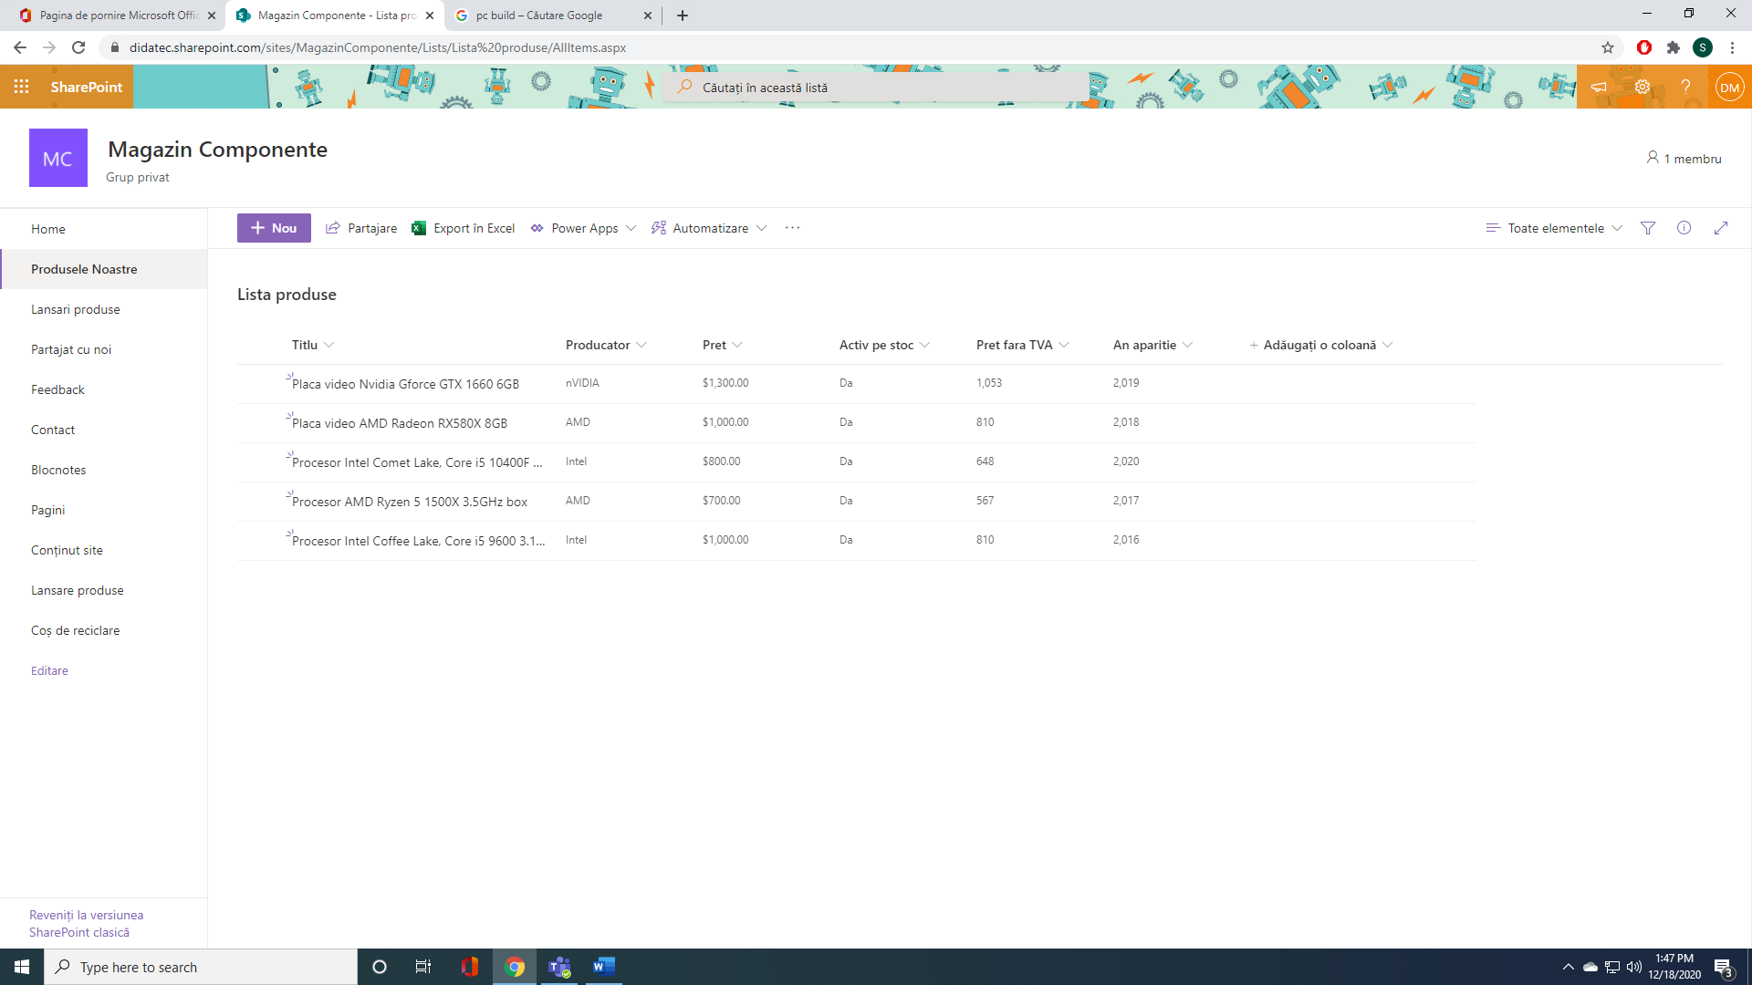

* Pag feedback

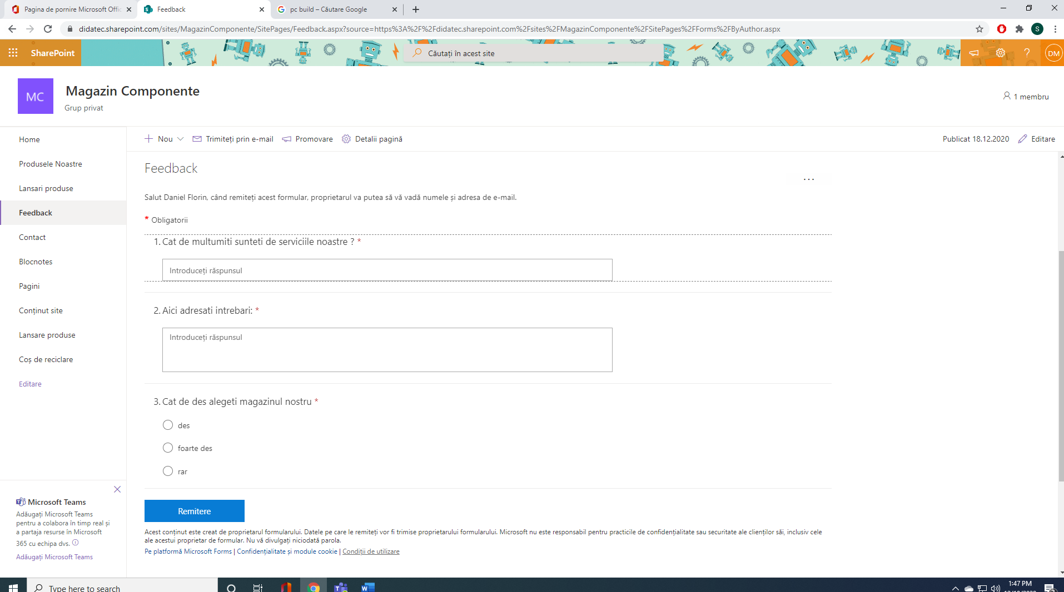

* Pag contact

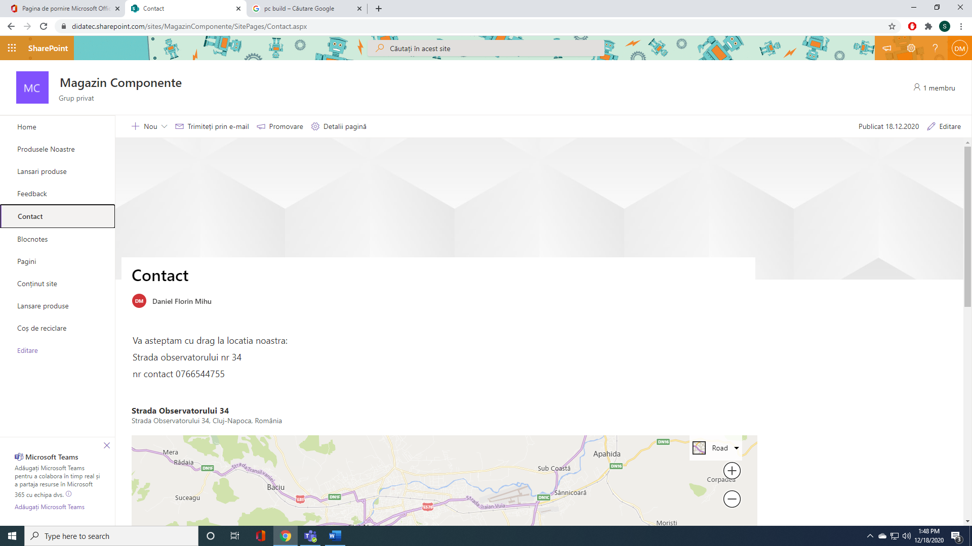

* Quick launch

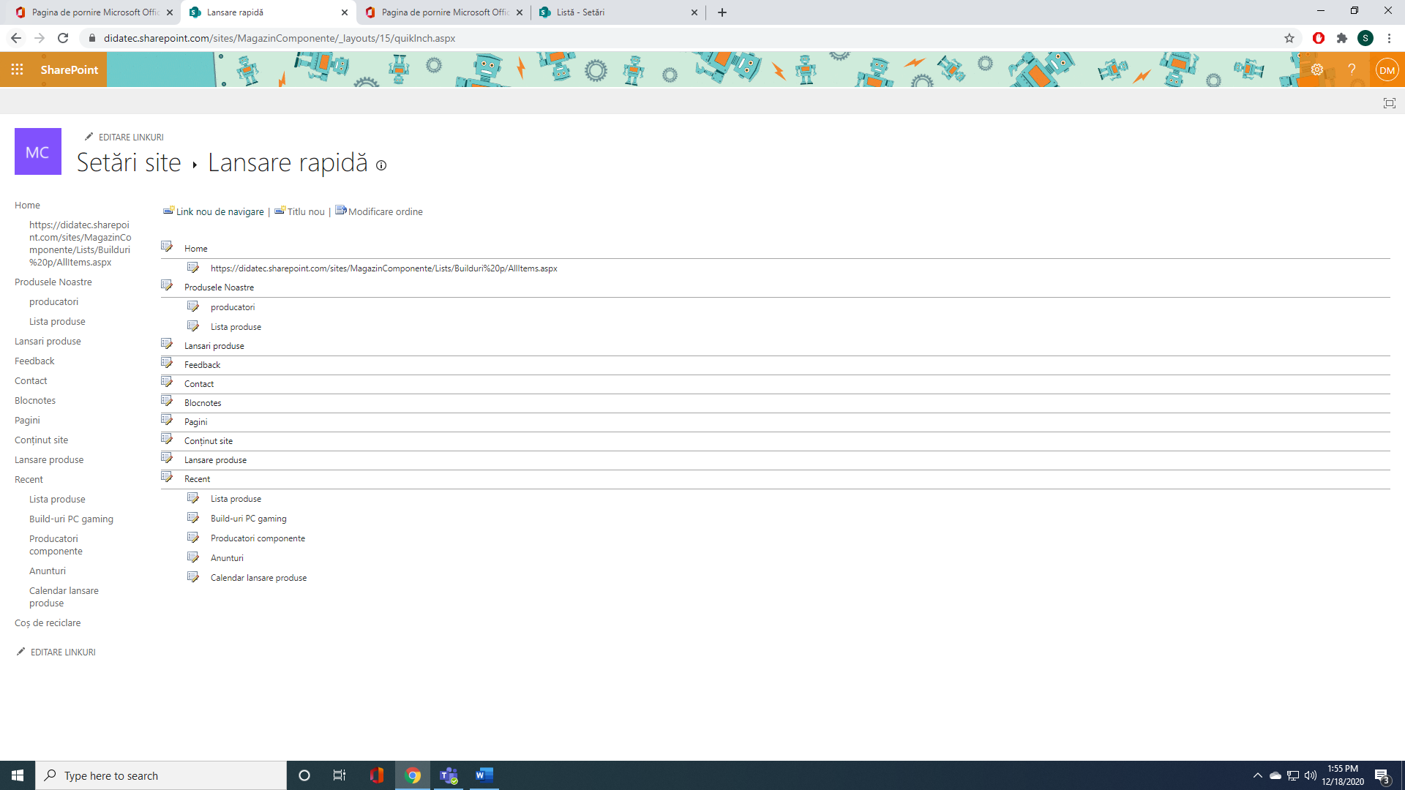

* Permisiuni

